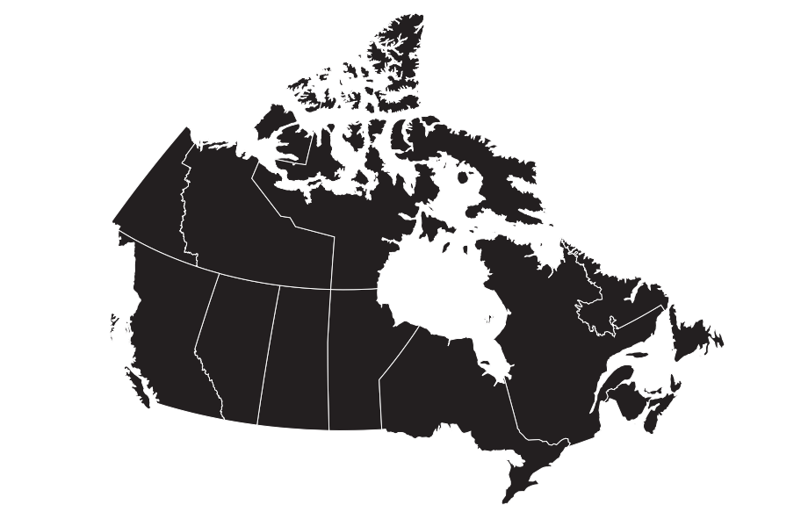
Le Canada en bref!

Répondez sur une autre feuille, sans référence d’abord, puis en faisant des recherches. Ressources : Statistiques Canada (http://statcan.ca), l’Encyclopédie canadienne (http://histori.ca), les provinces et territoires (http://gc.ca/othergov-autregouv/prov-eng.html).
1. Quelle est la capitale du Canada et dans quelle province est-elle située?
2. Qui est le premier ministre du Canada et de quel parti politique est-il le chef?
3. Quelle est la grandeur du Canada (km) et combien de personnes y vivent?
4. Nommez les 13 provinces et territoires dans l'ordre dans lequel ils ont joint le Canada.
5. Ajoutez les informations suivantes: 1) la capitale, 2) le premier ministre au pouvoir, 3) grandeur (km), 4) la population
6. Nommez les trois plus grandes provinces ou territoires: de la plus grande à la plus petite.
7. Nommez les trois plus petites provinces ou territoires: du plus petit au plus grand.
8. Nommez les trois provinces ou territoires ayant le plus de population: de la plus grande à la plus petite.
9. Nommez trois raisons pour lesquelles ces régions ont une plus grande population.
10. Nommez les trois provinces qui ont le moins de gens: de la plus petite à la plus grande.
11. Nommez trois raisons qui peuvent expliquer ce plus petit nombre.
12. Quel province ou territoire touche l'océan Pacifique.
13. Nommez les trois territoires qui touchent l'océan Arctique.
14. Nommez les quatre provinces qui touchent l'océan Atlantique.
15. Nommez trois avantages des pays côtiers.
16. Quelles provinces n'ont pas d'accès à l'eau?
CORRIGÉ

Répondez sur une autre feuille, sans référence d’abord, puis en faisant des recherches. Ressources : Statistiques Canada (http://statcan.ca), l’Encyclopédie canadienne (http://histori.ca), les provinces et territoires (http://gc.ca/othergov-autregouv/prov-eng.html).
1. Quelle est la capitale du Canada et dans quelle province est-elle située? Ottawa, en Ontario
2. Qui est le premier ministre du Canada et de quel parti politique est-il le chef? Justin Trudeau, parti libéral
3. Quelle est la grandeur du Canada (km) et combien de personnes y vivent? 9 984 670 km² donc environ 10 000 000 km² - 35 985 751 hab. (1er octobre 2015) donc environ 36 000 000 hab.
4. Nommez les 13 provinces et territoires dans l'ordre dans lequel ils ont joint le Canada.
(grandeur ou superficie en kilomètres carrés, population en 2015)
Ontario (1867) – Toronto – Kathleen Wynne (Parti libéral) – 1 076 395 km² - 395 13 792 100 hab.
Québec (1867) – Québec – Philippe Couillard (Parti libéral) – 1 542 056 km² - 8 263 000 hab.
Nouvelle-Écosse (1867) – Halifax – Stephen McNeil (Parti libéral) – 55 284 km² – 943 000 hab.
Nouveau-Brunswick (1867) – Fredericton – Brian Gallant (Parti libéral) – 72 908 km² – 753 900 hab.
Territoires du Nord-Ouest (1870) – Yellowknife – Bob McLeod (Aucune affiliation politique)– 1 346 106 km² – 44 100 hab.
Manitoba (1870) – Winnipeg – Gregory Selinger (NPD)– 647 797 km² – 1 293 400 hab.
Colombie-Britannique (1871) – Victoria – Christy Clark (Parti libéral) - 944 730 km² – 4 683 100 hab.
Île-du-Prince-Édouard (1873) – Charlottetown – Wade MacLauchlan (Parti libéral) – 5 660 km² - 146 400 hab.
Yukon (1898) – Whitehorse – Darrell Pasloski (Parti du Yukon) – 482 443 km² – 37 400 hab.
Alberta (1905) – Edmonton – Rachel Notley (NPD) - 661 848 km² – 4 196 500 hab.
Saskatchewan (1905) – Régina – Brad Wall (Saskatchewan Party) – 651 036 km² – 1 133 600 hab.
Terre-Neuve-et-Labrador (1949) – St-John’s – Dwight Ball (Parti libéral) – 405 212 km² – 527 800 hab.
Nunavut (1999) – Iqaluit – Peter Taptuna (Indépendant) – 2 093 190 km² – 36 900 hab.

5. Ajoutez les informations suivantes: 1) la capitale, 2) le premier ministre au pouvoir, 3) grandeur (km), 4) la population
6. Nommez les trois plus grandes provinces ou territoires: de la plus grande à la plus petite.
Nunavut, Québec, TNO
7. Nommez les trois plus petites provinces ou territoires: du plus petit au plus grand.
IPE, Nouvelle-Écosse, Nouveau-Brunswick
8. Nommez les trois provinces ou territoires ayant le plus de population: de la plus grande à la plus petite.
Ontario, Québec, Colombie-Britannique
9. Nommez trois raisons pour lesquelles ces régions ont une plus grande population.
Ces régions sont des centres économiques : plus d’emplois disponibles, ces régions sont plus accessibles, ces régions possèdent des terres fertiles, ces régions sont plus près de l’eau (port) et ont accès plus facilement aux autres pays, etc.
10. Nommez les trois provinces qui ont le moins de gens: de la plus petite à la plus grande.
Nunavut, Yukon, TNO
11. Nommez trois raisons qui peuvent expliquer ce plus petit nombre.
Étendues plus vastes et parfois difficiles à habiter en raison du climat, plus difficilement accessibles par voie terrestre ou navale, moins de terres fertiles pour l’agriculture, climat moins idéal pour l’industrie de l’agroalimentaire, etc.
12. Quel province ou territoire touche l'océan Pacifique.
La Colombie-Britannique
13. Nommez les trois territoires qui touchent l'océan Arctique.
Nunavut, TNO, Yukon
14. Nommez les quatre provinces qui touchent l'océan Atlantique.
IPE, N-B, N-É et T-N-et-L
15. Nommez trois avantages des pays côtiers.
Il y a des ports pour exporter ou importer la marchandise, il y a des emplois créé par le port, région favorable à l’industrie de la pêche, climat plus doux.
16. Quelles provinces n'ont pas d'accès à l'eau?
Alberta, Saskatchewan
GYSJUZJF
Partie 1: Le Canada en bref! (i-pad)
Partie 2: La carte du Canada en bref!
Partie 3: La géographie canadienne en bref!
Partie Environnement: Projet de ressource verte

